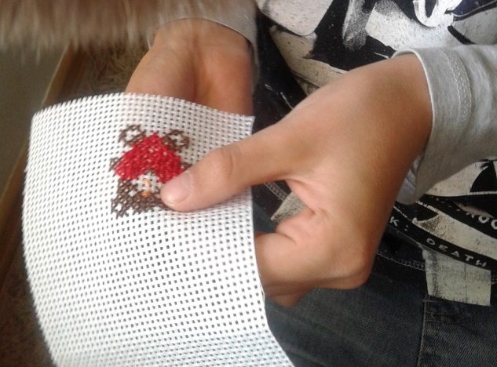
POHĽADNICA Z LÁSKY

Súťaž pre deti a dospelých
s internetovým hlasovaním

P r o p o z í c i e s ú ť a ž e

Vyhlasovateľ: Oravské kultúrne stredisko v Dolnom Kubíne
Uzavretie prác: 31.05.2020
Výstava a internetové hlasovanie: 01.06.2020 – 15.06.2020
Vyhodnotenie hlasovania: 16.06.2020
Miesto konania výstavy: https://www.facebook.com/Oravsk%C3%A9-kult%C3%BArne-stredisko-v-Dolnom-Kub%C3%ADne-559781134355619/, virtuálna výstava na FB.

Poslanie:
Poskytnúť priestor prezentácii tradičného umenia medzi deťmi a dospelými. Podporiť a uchovať techniku vyšívania krížikovou výšivkou. Prostredníctvom tejto techniky vytvoriť jedinečnú pohľadnicu pre starých rodičov, tety, kamarátov, spolužiakov, či známych. Ponechať priestor umeleckej a tvorivej prezentácii deťom za pomoci dospelých. Spojiť vzdelávanie v oblasti tradičného umenia s možnosťou potešiť a obdariť druhých.

Podmienky:
Do súťaže spojenej s výstavou a internetovým hlasovaním sa môžu prihlásiť autori z celého Slovenska. Predmetom súťaže je pohľadnica, ktorej súčasťou je krížiková výšivka. Motív výšivky je voľný.
Podmienkou je zaslanie dvoch fotografií:
Fotografia č. 1: autor + pohľadnica
Fotografia č. 2: pohľadnica
Autor práce súhlasí so zverejnením pohľadnice (fotografia č. 2) vo virtuálnej výstave POHĽADNICA Z LÁSKY, ktorú usporiada Oravské kultúrne stredisko na svojich FB stránkach.

Kategórie:
A) materské školy
B) základné školy
C) dospelí

Hodnotenie a ocenenie:
Hodnotenie bude prebiehať na FB stránkach Oravského kultúrneho strediska počas výstavy pohľadníc. V každej kategórii budú udelené ocenenia. Víťaznou prácou sa stane pohľadnica, ktorá získa najviac hlasov počas virtuálnej výstavy, jej autor bude ocenený hodnotnými vecnými cenami. Oravské kultúrne stredisko vyžrebuje aj jedného hlasujúceho na FB stránkach virtuálnej výstavy a tento bude tiež ocenený.

Termín zaslania súťažných prác:
Podmienkou účasti je doručenie fotografií (fotografia č. 1 a fotografia č. 2) mailom na adresu: divadlo@osvetadk.sk najneskôr do 31.05.2020.

Výsledky súťaže:
Výsledky súťaže budú uverejnené na FB stránkach Oravského kultúrneho strediska. Autori budú s výsledkami súťaže oboznámení písomne prostredníctvom mailu. Organizátor súťaže si vyhradzuje právo publikovať reprodukcie prác pri propagácii podujatia bez nároku autorov na honorár.
V prípade organizačných zmien budú autori včas informovaní. Súťažiaci prihlásením do súťaže vyjadruje súhlas so spracovaním osobných údajov uvedených v prihláške pre účely súťažnej prehliadky v roku 2020 podľa Zákona 18/2018 Z. z. o ochrane osobných údajov a v znení neskorších zmien a dodatkov.

Kontakt a bližšie informácie:
Ing. Martina Macáková, divadlo@osvetadk.sk, 0911 394 483
Oravské kultúrne stredisko, ul. Bysterecká 1263/55, 026 01 Dolný Kubín, tel. 043/5864 978
